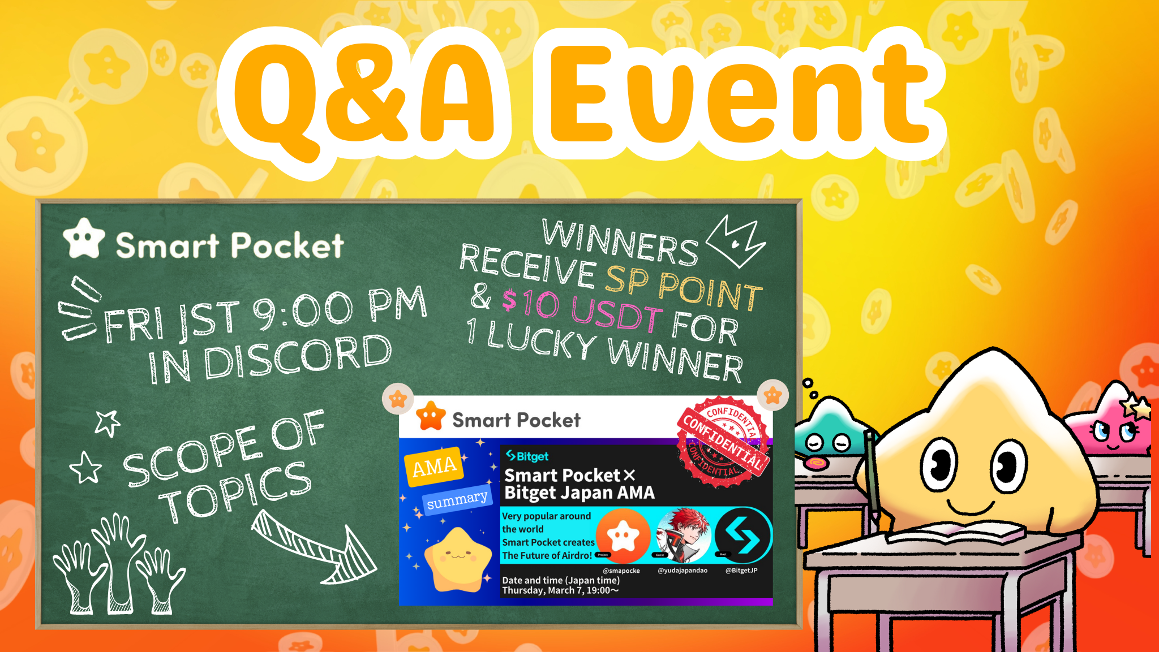

**¡Nuevo evento de Smart Pocket! ¡Participa en el Q&A del viernes por la noche y gana premios!**

**Hola SP FAMILY ☆  
  
Este artículo proporciona información sobre el nuevo evento de preguntas y respuestas (Q&A) que acaba de lanzarse e introduce las categorías de los artículos note publicados anteriormente.**

# Índice

* Introducción
* Resumen del evento
* 1. Hora y lugar del evento
* 2. Gestión del evento con el calendario
* Flujo del evento de Q&A
* 1. Anuncio del evento
* 2. Proceso de preguntas y respuestas
* 3. Publicación de respuestas y anuncio de ganadores
* Criterios para ser ganador
* Premios para los ganadores

# Introducción

Estamos emocionados de presentar el nuevo evento de preguntas y respuestas (Q&A). Este evento, organizado por la comunidad, tiene como objetivo ayudar a los miembros a comprender mejor los avances de los proyectos y los mensajes de los fundadores y el equipo a través de un formato de Q&A basado en los artículos note. Al finalizar el evento, se seleccionará a los participantes que hayan dado respuestas correctas para recibir premios.

# Resumen del evento

## 1. Hora y lugar del evento

Hora: Todos los viernes a las 23:00 (hora de Japón)  
* Nota: La hora del evento está sujeta a cambios. Por favor, revisa los últimos anuncios.  
  
Lugar: En el canal "question" del servidor de Smart Pocket.  
  
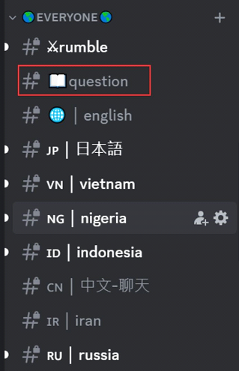  
  
Si no sabes cómo unirte al servidor de Smart Pocket, consulta el siguiente artículo.

## 2. Gestión del evento con el calendario

Puedes usar la función de calendario dentro del servidor para verificar la hora del evento o ajustarla a tu propio horario.  
  
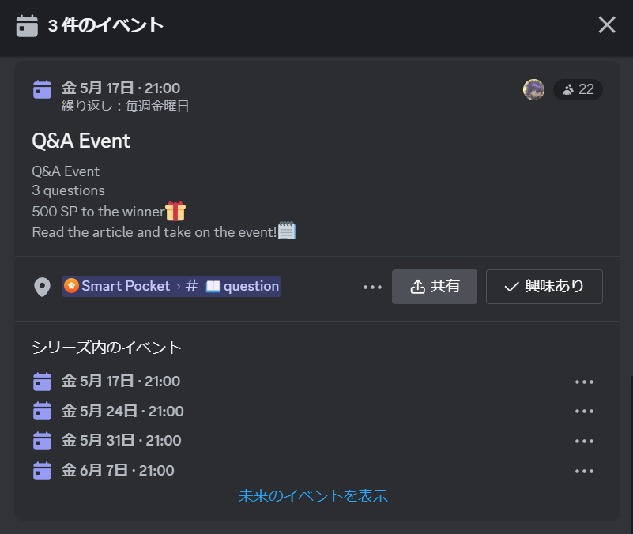  
  
Para obtener detalles sobre cómo buscar y configurar el calendario, consulta el siguiente artículo.

# Flujo del evento de Q&A

## 1. Anuncio del evento

Antes de que comience el evento, los detalles se anunciarán en los canales de cada idioma. Este anuncio incluye las reglas del evento, los detalles de los premios, la hora de inicio, los canales dedicados y la información de los artículos utilizados en el evento.  
  
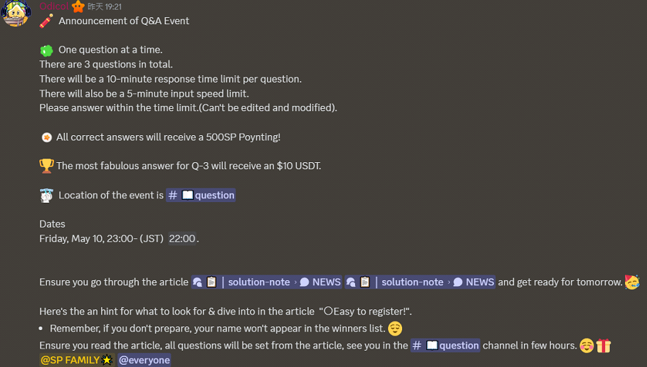

## 2. Proceso de preguntas y respuestas

Ten en cuenta los siguientes puntos durante el evento:  
  
Se formularán tres preguntas durante el evento, con las siguientes reglas importantes:  
- **Restricción de modo lento**: Solo puedes enviar una respuesta cada 3 minutos.  
- **Idioma**: Responde en el idioma en el que te sientas más cómodo.  
- **Restricción de publicación de mensajes**: No publiques mensajes o preguntas que no estén relacionadas con las respuestas.  
- **Respuestas no editables**: Una vez enviada, la respuesta no puede ser editada.  
- **Prohibido copiar y pegar**: No copies ni pegues contenido de los artículos ni respuestas de otras personas.  
- **Prohibido duplicar respuestas**: No envíes múltiples respuestas a una misma pregunta.  
- **Prohibido usar IA**: Las respuestas generadas por IA no están permitidas.  
- **Manejo de errores de envío**: Los mensajes que contengan ciertas palabras clave pueden ser bloqueados y causar errores de envío.  
  
Las tres preguntas requieren respuestas escritas basadas en el conocimiento aprendido. El tiempo para responder Q1 y Q2 es de 3 minutos cada uno, mientras que para Q3 es de 10 minutos. El tiempo comienza desde el momento en que se anuncia la pregunta.  
  
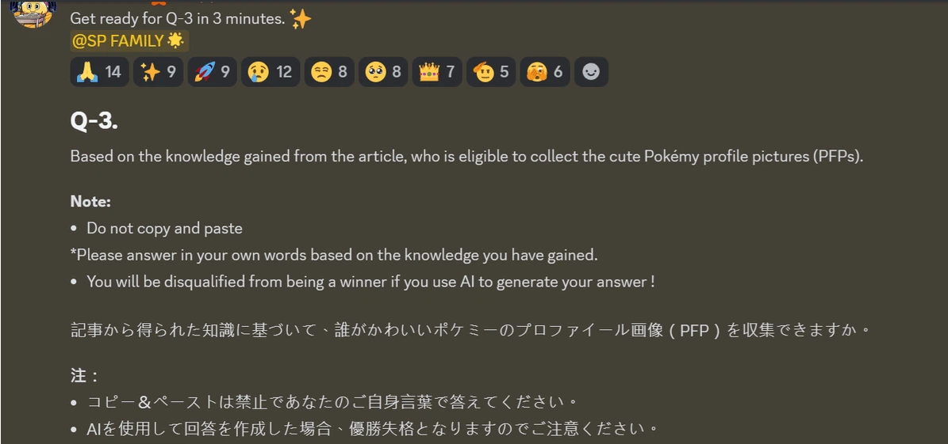  
  
Después del tiempo para responder Q1 y Q2, se activará un temporizador de enfriamiento de 3 minutos. Este período asegura que el temporizador de modo lento termine antes de la siguiente pregunta.  
No envíes respuestas durante el temporizador de enfriamiento.  
  
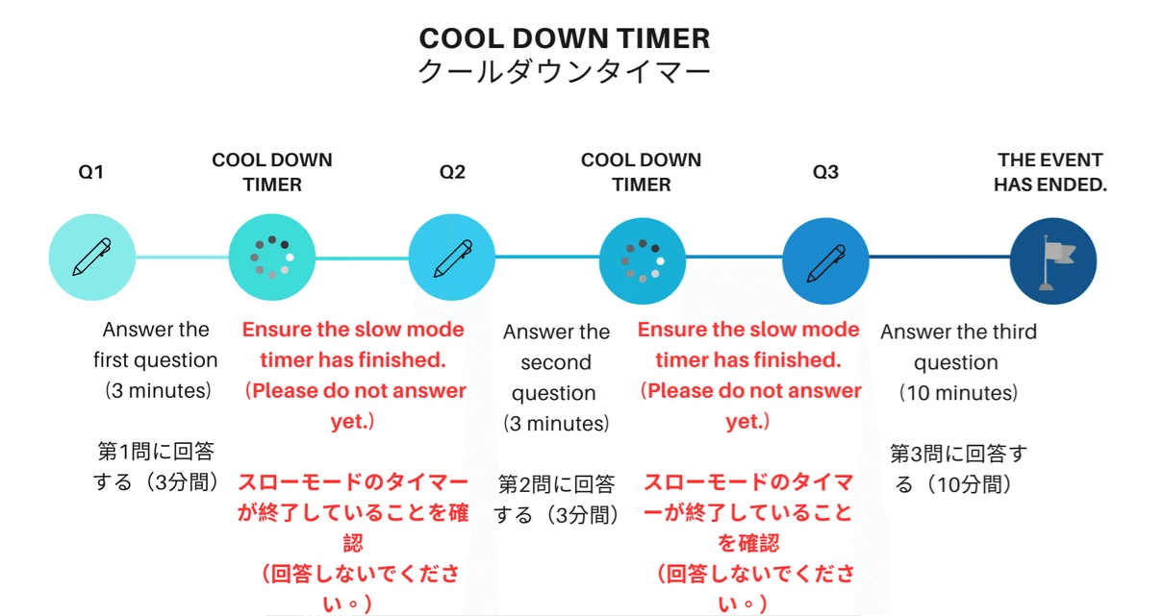

## 3. Publicación de respuestas y anuncio de ganadores

Después de que termine el evento, se publicarán todas las respuestas. Posteriormente, se realizarán estadísticas y se anunciará la lista de ganadores.  
  
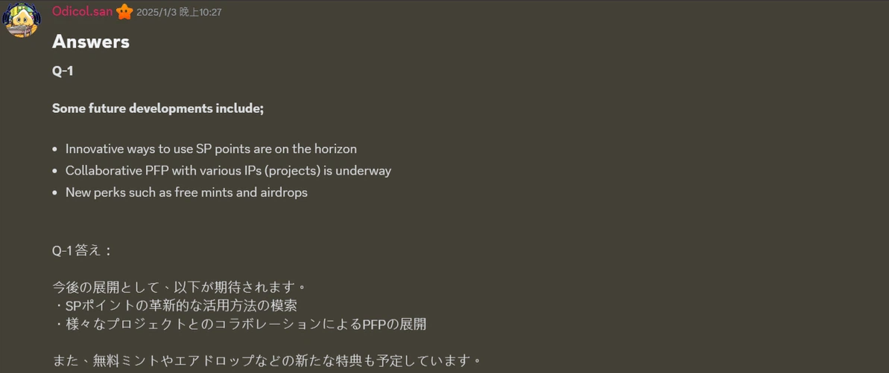  
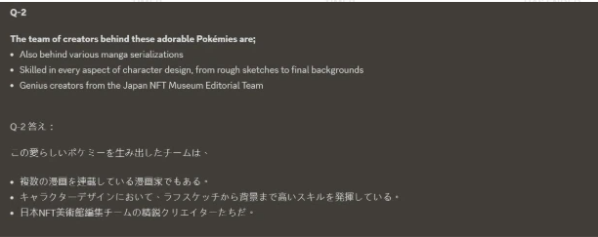  
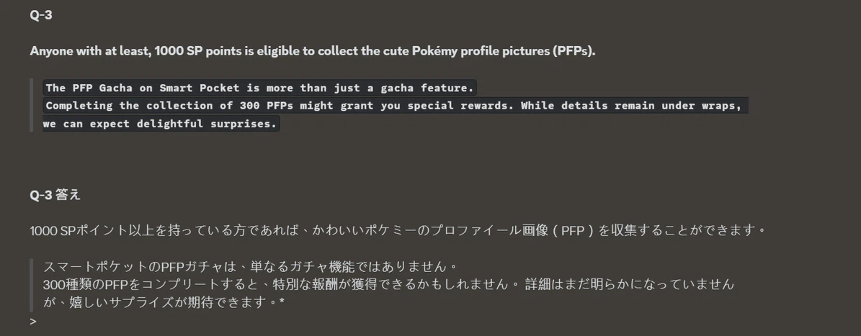

# Criterios para ser ganador

- Las respuestas generadas por IA y el copiar/pegar están prohibidos.  
- No se permiten modificaciones de respuestas ni envíos duplicados.  
- Los participantes deben seguir las reglas de la comunidad (no se permite comportamiento irrespetuoso ni lenguaje ofensivo).

# Premios para los ganadores

● Ganador de Q1: 500 puntos SP  
● Ganador de Q2: 500 puntos SP  
● Ganadores de Q3 (3 personas):  
 - 1.º lugar: 10 USDT y el rol de Intelligence Star🌟  
 - 2.º lugar: 1,000 puntos SP  
 - 3.º lugar: 1,000 puntos SP  
  
* Si el ganador del 1.º lugar ya tiene el rol de Intelligence Star🌟, este será transferido al 2.º o 3.º lugar según la calidad de las respuestas.  
* El número de premios es limitado.

# Notas

- Los ganadores de los puntos SP deben enviar sus códigos de invitación a los apoyos rápidamente.  
- El ganador de los 10 USDT debe enviar rápidamente una dirección de monedero compatible con el estándar de token USDT a los apoyos.  
- Una vez que se recopilen todas las direcciones de los monederos o códigos de invitación de los ganadores, los premios se distribuirán de una sola vez.

# Conclusión

Este nuevo evento de preguntas y respuestas, organizado por la comunidad de Smart Pocket, se llevará a cabo todos los viernes por la noche.  
  
Los participantes responderán preguntas basadas en artículos note y podrán ganar premios si proporcionan respuestas correctas. Las preguntas varían desde simples hasta detalladas, asegurando que los participantes se mantengan interesados.  
  
Además, los participantes pueden usar las funciones de Smart Pocket para gestionar sus horarios de manera eficiente y planificar su participación. Si estás interesado, ¡únete al evento, amplía tus conocimientos y diviértete!  
  
Si estás interesado en Smart Pocket, no olvides seguir y dar me gusta 💛 a la "Smart Pocket Magazine."  
  
Cuenta oficial en X: https://twitter.com/smapocke  
Discord oficial: https://discord.com/invite/smartpocket